档案编号：NMCF-PLT-2024-043

内蒙古普力泰材料科技有限公司
2023年度
温室气体排放核查报告





核查机构名称（公章）：北京绿碳众诚环境科技有限公司 司
核查报告签发日期： 2024年2月15日 日
目录
核查基本情况表 - 1 -
1 概述 - 2 -
1.1 核查目的 - 2 -
1.2 核查范围 - 2 -
1.3 核查准则 - 2 -
2 核查过程和方法 - 3 -
2.1 核查组安排 - 3 -
2.1.1 核查机构及人员 - 3 -
2.1.2 核查时间安排 - 3 -
2.2 文件评审 - 4 -
2.3 现场核查 - 4 -
2.4 核查报告编写及内部技术复核 - 6 -
3 核查发现 - 6 -
3.1 受核查方基本情况的核查 - 6 -
3.1.1 受核查方简介和组织机构 - 6 -
3.1.2 能源管理现状及计量器具配备情况 - 8 -
3.1.3 受核查方工艺流程及产品 - 9 -
3.1.4 受核查方主要用能设备和排放设施情况 - 14 -
3.2 核算边界的核查 - 14 -
3.2.1 受核查方核算边界的核查 - 17 -
3.3 核算方法的核查 - 18 -
3.3.1 化石燃料燃烧CO₂排放 - 18 -
3.3.2 工业生产过程排放的CO₂排放 - 18 -
3.3.3 废水厌氧处理排放 - 19 -
3.3.4 企业净购入的电力和热力隐含的CO₂排放 - 20 -
3.4 核算数据的核查 - 21 -
3.4.1 化石燃料燃烧排放量核查 - 21 -
3.4.2 工业生产过程排放量核查 - 21 -
3.4.3 废水厌氧处理排放核查 - 21 -
3.4.4 净购入使用电力和热力产生的排放核查 - 21 -
3.4.5 法人边界排放量的核查 - 22 -
3.5 质量保证和文件存档的核查 - 23 -
3.6 其他核查发现 - 23 -
3.6.1 以往年份二氧化碳排放履约情况 - 23 -
3.6.2 测量设备校准的核查 - 23 -
3.6.3 年度既有设施退出的数量核查 - 24 -
3.6.4 年度新增设施情况核查 - 24 -
3.6.5 年度替代既有设施情况核查 - 24 -
4 核查结论 - 24 -
4.1 排放量核查结论 - 24 -
4.1.1 核查的年度排放量声明 - 24 -
5 附件 - 26 -
附件1：不符合项清单 - 26 -
附件2：对今后核算活动的建议 - 26 -

核查基本情况表
受核查方名称 | 内蒙古普力泰材料科技有限公司 |  |  | 地址 |  |  | 内蒙古自治区赤峰市元宝山区赤峰高新技术产业开发区元宝山产业园二经街西侧
联系人 | 郭昊 |  |  | 联系方式  （电话、email） |  |  | 15504766964
受核查方所属行业领域 |  |  |  | 化学原料和化学制品制造业（C26）
受核查方是否为独立法人 |  |  |  | 是
核算和报告依据 |  |  |  | 《中国石油化工企业温室气体排放核算方法与报告指南(试行）》
核查报告排放量（tCO₂e） |  |  |  | 2023年
 |  |  |  | 14237.22
核查结论：
经核查，北京绿碳众诚环境科技有限公司认为：
内蒙古普力泰材料科技有限公司的核算与报告均符合方法学《中国石油化工企业温室气体排放核算方法与报告指南(试行）的要求，年度温室气体排放量详细如下：
2023年 | 排放量(tCO₂)
化石燃料燃烧排放(tCO₂) | 0
工业生产过程排放(tCO₂) | 0
废水厌氧处理排放量（tCO₂） | 0
净购入电力和热力隐含的排放(tCO₂) | 14237.22
合计 | 14237.22

核查组组长 |  | 张兴尧 | 签字 |  | 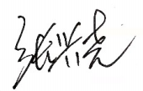 | 日期 |  | 2024年2月15日
核查组成员 |  | 马术宁
技术复核人 |  | 张娟 | 签名 |  | 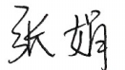 | 日期 |  | 2024年2月15日
批准人 |  | 张兴尧 | 签名 |  |  | 日期 |  | 2024年2月15日

1 概述

1.1 核查目的
（1）确保企业温室气体排放核算结果科学、正确和客观，以帮助企业更好地制定温室气体排放控制计划或碳排放权交易策略，为今后全国碳交易市场中的配额分配和企业履约提供数据支撑；
（2）确认受核查方提供的温室气体排放报告、核查机构核查报告及其支持文件是否完整可信，是否符合《中国石油化工企业温室气体排放核算方法与报告指南（试行）的要求；
（3）确认受核查方提供的数据表格及其支持文件是否完整可信，是否符合《中国石油化工企业温室气体排放核算方法与报告指南（试行）的要求；
（4）根据《中国石油化工企业温室气体排放核算方法与报告指南（试行）的要求，对记录和存储的数据进行评审，确认数据及计算结果是否真实、可靠、正确。

1.2 核查范围
内蒙古普力泰材料科技有限公司重点核算边界内所有排放设施产生的温室气体排放相关数据，主要包括直接生产系统、辅助生产系统，以及直接为生产服务的附属生产系统，其中辅助生产系统包括动力、供电、供水、机修等。

1.3 核查准则
- 《碳排放权交易管理办法（试行）》（生态环境部令19号）
- 《中国石油化工企业温室气体排放核算方法与报告指南（试行）
- 国家碳排放帮助平台百问百答
- 《国民经济行业分类》（GB/T4754-2017）
- 《统计用产品分类目录》
- 《用能单位能源计量器具配备与管理通则》（GB 17167-2006）
- 《综合能耗计算通则》（GB/T2589-2008）
- 《电能计量装置技术管理规程》（DL/T448-2000）
- 《电子式交流电能表检定规程》（JJG596-2012）
- 其他相关国家、地方或行业标准

2 核查过程和方法

2.1 核查组安排

2.1.1 核查机构及人员
承担此次核查任务的机构为北京绿碳众诚环境科技有限公司，工作任务分工如表2-1所示：
表2-1 核查组成员及技术复核人员表
序号 | 姓名 | 核查工作分工内容
1 | 张兴尧 | 核查组长：整体把控核查工作的质量，编写核查计划，组织召开首次会议，末次会议，介绍核查目的、范围、准则、方法以及程序，负责与企业现场交流沟通、编写核查报告。
2 | 马术宁 | 核查组成员：资料收集、文件初审、现场访问，现场拍照取证，项目排放量计算及交叉验证核算，核查报告编写。
3 | 张娟 | 技术评审

2.1.2 核查时间安排
北京绿碳众诚环境科技有限公司接受此次核查任务的时间安排如表2-2所示：
表2-2 核查时间安排表
序号 | 项目 | 时间
1 | 文件审核 | 2024年2月4日
2 | 现场核查（远程） | 2024年2月5日
3 | 完成核查报告 | 2024年2月10日
4 | 技术复核 | 2024年2月12日
5 | 技术复核完成 | 2024年2月12日
6 | 报告批准 | 2024年2月15日

2.2 文件评审
核查组于2024年2月4日进行资料初审工作，2月5日进行现场核查（远程），核查组的资料初审内容如下：
• 内蒙古普力泰材料科技有限公司提供的支持性文件（具体清单详见“支持性文件清单”部分）。
在资料初审过程中，核查组依据《核算指南》和《碳排放权交易第三方核查参考指南》的要求，采用标准的核查方法评审温室气体排放单位提供的材料数据和信息，并在以下几个方面对上述文件进行了重点初审：
•内蒙古普力泰材料科技有限公司的排放设施边界及排放源的完整性；
•受核查方提供的支持性材料及相关证明材料见附件（具体清单详见“支持性文件清单”部分）。

2.3 现场核查
核查组现场实施时间、核查活动、实施内容等内容如表2-3所示：

表2-3 现场核查访问记录表
时间/所需时间 | 核查组人员 | 受访人员 | 职务 | 核查/访谈内容
2024年2月5日  9:00-9:30 | 张兴尧  马术宁 | 郭昊 | 办公室主任 | 首次会议，介绍核查目的、准则、程序及核查工作安排
2024年2月5日  9:30-12:00 | 张兴尧  马术宁 | 郭昊 | 办公室主任 | - 重点排放单位基本信息；  - 重点排放单位温室气体排放核算边界和排放源识别；  - 重点排放单位温室气体排放核算和报告质量管理体系；  - 重点排放单位温室气体排放数据收集程序，包括数据产生、数据传递、数据汇总和数据报告的信息流质量控制；  - 重点排放单位温室气体排放核算报告的支持数据和信息。  - 生产工艺流程（现场）
2023年2月5日  13:00-17:00 | 张兴尧  马术宁 | 郭昊 | 办公室主任 | - 重点排放单位温室气体排放设施，包括相关测量设备的使用和管理情况；  - 生产用能设备以及主要计量设备信息；  - 测量设备的配置及监测系统的运行；  - 相关财务数据的来源，发票等汇总；
2024年2月5日  17:00-17:30 | 张兴尧  马术宁 | 郭昊 | 办公室主任 | 末次会议，核查工作小结，介绍核查工作中的发现及以后的工作安排。
本次核查，核查组针对文件评审及现场核查中的发现，未开具不符合。

2.4 核查报告编写及内部技术复核
核查组在完成数据和资料整理，于2024年2月10日编写完成核查报告。根据北京绿碳众诚环境科技有限公司内部管理程序，本核查报告在提交给核查委托方前须经过独立于核查组的技术复核人员进行内部的技术复核，于2024年2月15日完成技术复核并勘验无误后由专人进行批准。（独立技术评审人员名单见表2-1）。

3 核查发现

3.1 受核查方基本情况的核查

3.1.1 受核查方简介和组织机构
核查组经现场与公司主要负责人沟通并查阅内蒙古普力泰材料科技有限公司的营业执照、组织机构代码证、企业织机构图、企业生产工艺流程、设备台账等资料，详细如下：
1）受核查方简介
内蒙古普力泰材料科技有限公司成立于2018年10月，以南开大学90级化学系（国内大学化学专业综合实力排名第二位，公司科研团队具有多年阻燃剂领域的研发经验）为核心班底投建，注册资金1.6亿元，是一家专注于新型高分子材料改性添加剂及水杨酸系列产品研发、生产和应用的高新技术企业。
公司26万吨阻燃剂、水杨酸系列产品项目总投资20亿元，占地500亩，计划分四期建设。目前一期工程已完成投资4亿元，可实现年产6.5万吨。一期占地面积102023.4平方米，项目全部达产后，预计年可实现产值80多亿元、缴纳税金5亿元，带动就业1500余人。作为降低材料着火能力的材料助剂，阻燃剂广泛应用建筑外墙、汽车制造、医疗等领域；水杨酸作为医药、香料、阻燃剂、水杨酸系列产品、橡胶助剂、石油等精细化学品的重要原料，在其产业链中起着不可替代的作用。
目前，普力泰公司已经获得9项实用新型专利授权，正在申报发明专利2项，同时具备国际领先的生产技术和庞大的国内外销售网络。后期工程中还将建设高档紫外线吸收剂1164/1577及抗氧剂1790等项目，前者是具有世界首创生产工艺，并拥有欧盟独家知识产权和销售权的高档塑料的紫外线吸收剂；后者是拥有国内唯一工业化大生产工艺，目前全球仅美国一家公司生产，产品主要出口欧美等地，市场前景广阔。
普力泰是优秀的高分子材料阻燃剂及特种功能助剂、水杨酸及其衍生产品的制造商。公司目前拥有3个研发中心，3大生产基地，全球化的销售网络，是一家稳步成长的高新技术企业。
普力泰是全球主要的阻燃剂生产商：八溴醚系列阻燃剂（丙基八溴醚、丁基八溴醚、八溴硫醚）三万吨产能，全球最大；规划生产一万五千吨溴代三嗪阻燃剂和两万吨溴化聚苯乙烯阻燃剂。公司拥有十万吨磷氮系阻燃剂产能，BDP目前产能两万吨，将扩产至六万吨；MCA产能两万吨；焦磷酸哌嗪产能两万吨。所生产的阻燃剂主要应用于电子电器、汽车等行业的工程塑料和建筑节能保温、汽车等行业以及家私PU绵等行业。
受核查单位的组织机构图如图3-1所示：
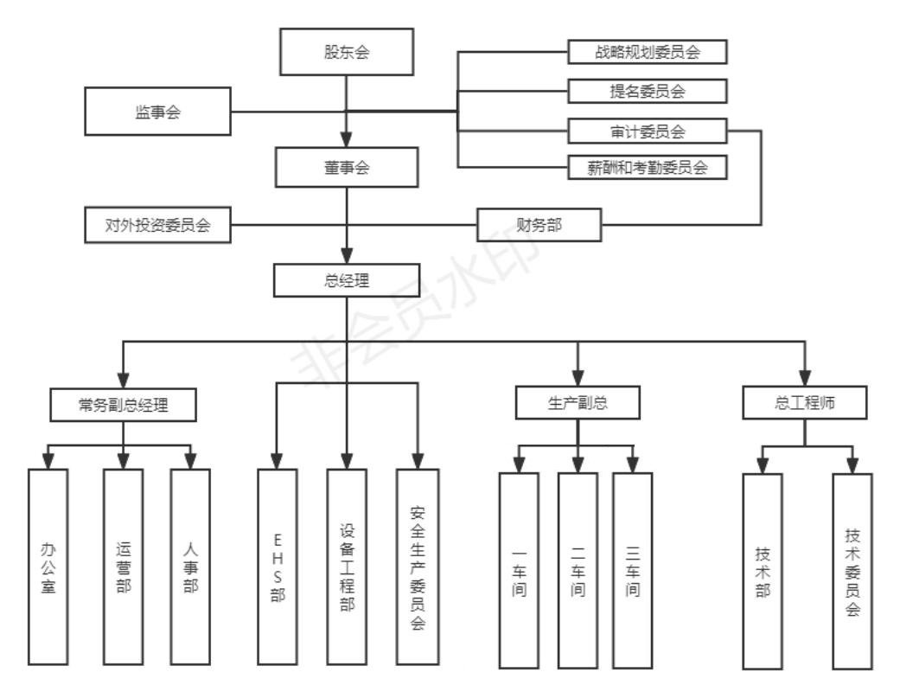
图3-1内蒙古普力泰材料科技有限公司组织机构图

3.1.2 能源管理现状及计量器具配备情况
核查组现场查阅普力泰生产月报表、能源计量器具台账等文件，确认内蒙古普力泰材料科技有限公司能源消耗种类为：电力和蒸汽，能源使用情况如表3-1所示：
表3-1 能源使用情况
序号 | 能源品种 | 耗能系统或设备 | 用途
1 | 蒸汽 | 生产设备 | 加热
3 | 电力 | 动力设施、空调、照明器具等 | 提供动力及照明

表3-2 计量器具使用情况
序号 | 计量设备名称 | 计量对象 | 规格 | 数量
1 | 蒸汽计量表 | 蒸汽 | / | 5台
2 | 计量电度表 | 电力 | / | 10台

3.1.3 受核查方工艺流程及产品
（1）产品产量情况
受核查单位属于化学原料制造加工，主要的产品为阻燃剂、水杨酸系列产品，2023年产值、产量如表3-3所示：
表3-3 2023年产品产量、产值情况
产品 | 2023年
产量（吨） | 5022.9
产值（万元） | 9200.5
（2）工艺流程
生产工艺流程图如图3-2所示：
（1）升华水杨酸
将外购的邻羟基苯甲酸（工业水杨酸）粗产品输送入升华装置进行升华，得到邻羟基苯甲酸（升华水杨酸）。

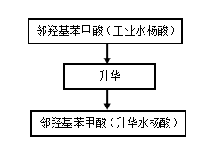
图3-2-1升华水杨酸生产工艺流程图
（2）双酚A双（二苯基磷酸酯）BDP产品生产工艺流程图及简介：
双酚A双（二苯基磷酸酯）装置是以双酚A、三氯氧磷、苯酚为原料，以氯化镁为催化剂，经过缩聚反应、蒸三氯氧磷、封端反应、洗涤（酸洗、碱洗、水洗）蒸馏得到成品双酚A双（二苯基磷酸酯）。
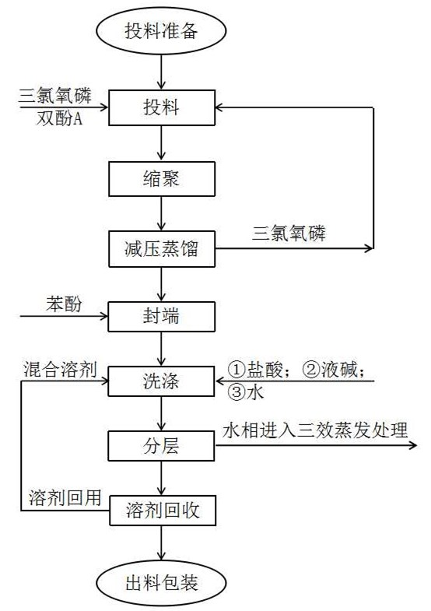
图3-2-2双酚A双（二苯基磷酸酯）生产工艺流程图
（3）八溴S醚产品生产工艺流程图及简介：
以双酚S和微过量溴素为原料、氯苯为溶剂，在常压、22-28℃，发生溴化反应生成四溴双酚S，经过亚硫酸钠溶液中和漂白，结晶、离心烘干得到四溴双酚S成品，以四溴双酚S、液碱、3-氯丙烯为原料，异丙醇为溶剂，发生醚化反应生成四溴S醚，以四溴S醚、溴素为原料，二氯甲烷为溶剂，发生溴化反应生成八溴S醚，采用碳酸钠和亚硫酸钠混碱溶液碱洗去除反应液内未反应完全的溴素，采用水洗去除反应液中的钠盐，最后对八溴S醚和二氯甲烷进行脱溶结晶，干燥得到八溴S醚成品。
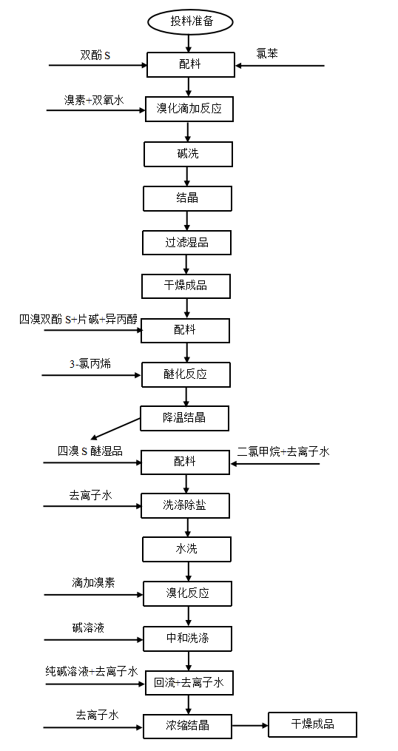
图3-2-3八溴S醚生产工艺流程图

（4）丁基八溴醚产品生产工艺流程图及简介：
以双酚A和微过量溴素为原料、氯苯为溶剂，发生溴化反应生成四溴双酚A及其他溴化物，经过亚硫酸钠溶液碱洗，水洗，结晶、离心烘干得到成品，以四溴双酚A、液碱、甲基氯丙烯为原料，乙醇为溶剂，发生醚化反应生成丁基四溴醚，以丁基四溴醚、溴素为原料，氯仿为溶剂，发生溴化反应生成丁基八溴醚，采用碳酸钠和亚硫酸钠混碱溶液碱洗去除反应液内未反应完全的溴素，采用水洗去除反应液中的钠盐，最后对丁基八溴醚和氯仿进行脱溶结晶，干燥得到丁基八溴醚成品。
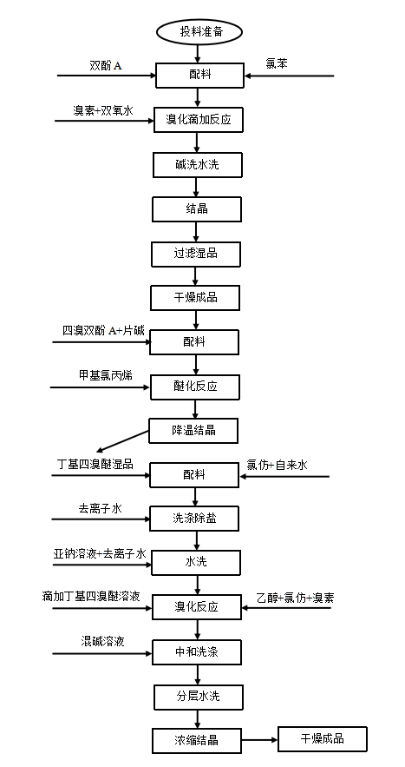

图3-2-4丁基八溴醚生产工艺流程图

3.1.4 受核查方主要用能设备和排放设施情况
核查组查阅受核查方的主要耗能设备一览表，及现场走访、查证，确定受核查方重要耗能设备和排放设施等的情况如表3-4所示：
表3-4 主要用能设备设施情况
设备名称 | 配套电机 | 型号 | 数量 | 功率
全自动离心机 | / | PGZ1250-N | 8 | 22
双链刮板输送机 | / | MS450*24米 | 3 | 11
羧化釜 | / | PVD9085P3-RJLJ-7 | 10 | 90
磁力泵 | / | 50CQ-40 | 15 | 4
BDP反应釜 | / | 8000L | 6 | 11
BDP蒸馏封端釜 | / | 8000L | 6 | 11
振动流化床干燥机 | / | CLZ-15*90 | 1 | 4
锤片式粉碎机 | / | GSFJ-400 | 3 | 22
四溴双酚A反应釜 | / | 8000L | 4 | 11
四溴双酚A结晶釜 | / | 6300L | 4 | 11
四溴醚醚化反应釜 | / | 8000L | 6 | 11
压滤机 | / | X10AZGPT200/1250-UK | 1 | 4+4
八溴醚溴化反应釜 | / | 8000L | 8 | 11
八溴醚中和水洗釜 | / | 8000L | 8 | 11
八溴醚结晶釜 | / | 8000L | 5 | 75
二合一过滤机 | / | GX3000-N | 5 | 30
结晶釜 | 电机 | YBVP-280S-4P | 5 | 75kW
溴化反应釜 | 电机 | YB4-160M-4 | 8 | 11kW
醚化反应釜 | 电机 | YB4-160M-4 | 6 | 11kW
溴化反应釜 | 电机 | YB4-160M-4 | 4 | 11kW
熟化釜 | 电机 | YB4-160M-4 | 2 | 11kW
母液蒸馏釜 | 电机 | YB4-142M-4 | 2 | 7.5kW
干燥机 | 电机 | YB4-180L-4 | 5 | 22kW
干燥机 | 电机 | YB4-100L1-4 | 5 | 2.2kW
中和水洗釜 | 电机 | YB4-160M-4 | 8 | 11kW
结晶釜 | 电机 | YB4-160M-4 | 6 | 11kW
水洗釜 | 电机 | YB4-160M-4 | 2 | 11kW
活性炭脱色釜 | 电机 | YB4-142M-4 | 1 | 7.5kW
结晶釜 | 电机 | YB4-160M-4 | 5 | 11kW
母液蒸馏釜 | 电机 | YB4-160M-4 | 2 | 11kW
流化床 | 电机 | YBBP-250M-4 | 1 | 55kW
流化床 | 电机 | YB3-225M-4 | 1 | 45kW
震动电机 | 电机 | YB3-90L-4 | 2 | 1.5kW
打料泵 | 电机 | YBX4-112M-2 | 6 | 4kW
输送泵 | 电机 | YBX4-112M-2 | 2 | 4kW
打料泵 | 电机 | YBX4-100L-2 | 2 | 3kW
双锥 | 电机 | YBX3-160L-4 | 2 | 15kW
打料泵 | 电机 | YBX4-112M-2 | 6 | 4kW
配料釜 | 电机 | YB4-160M-4 | 6 | 11kW
打料泵 | 电机 | YBX4-112M-2 | 11 | 4kW
母液真空泵 | 电机 | YBX4-160M-2 | 2 | 15kW
冷媒泵 | 电机 | YBX4-200L2-2 | 2 | 37kW
打料泵 | 电机 | YBX4-100L-2 | 1 | 3kW
打料泵 | 电机 | YB4-160M-4 | 1 | 11kW
BDP反应釜 | 电机 | YB4-160M-4 | 6 | 11kW
绞龙 | 电机 | YB3-90L-4 | 6 | 1.5kW
哌嗪反应釜 | 电机 | YBX3-160M-4 | 4 | 11kW
一效反应釜 | 电机 | YBX3-160M-4 | 1 | 11kW
BDP蒸馏封端 | 电机 | YBX3-160M-4 | 6 | 11kW
哌嗪结晶釜 | 电机 | YBX3-160M-4 | 4 | 11kW
二效反应釜 | 电机 | YBX3-160M-4 | 1 | 11kW
三效反应釜 | 电机 | YBX3-160M-4 | 1 | 11kW
打料泵 | 电机 | YB3-132S-4 | 3 | 7.5kW
打料泵 | 电机 | YBX3-100L-2 | 6 | 3kW
打料泵 | 电机 | YBX3-112M-2 | 5 | 4kW
打料泵 | 电机 | YBX3-132S2-2 | 1 | 7.5kW
打料泵 | 电机 | YE3-160L-6 | 2 | 11kW
酸析釜 | 电机 | YE3-180M-4 | 4 | 18.5kW
酸化尾气处理循环泵 | 电机 | YX3-90L-2 | 4 | 2.2kW
羧化釜 | 电机 | YYF2-280M-4V1 | 10 | 90kW
真空泵 | 电机 | YE3-160L-6 | 10 | 11kW
离心机 | 电机 | YB3-200L2-6 | 4 | 22kW
离心机 | 电机 | YB3-90L-4 | 4 | 1.5kW
离心机 | 电机 | YB3-100L-6 | 4 | 1.5kW
打料泵 | 电机 | YX3-90L-2 | 3 | 2.2kW
升华釜 | 电机 | YB3-132M-4 | 12 | 7.5kW
真空泵 | 电机 | YX3-100L-2 | 12 | 3kW
真空泵 | 电机 | YE3-132S-2P | 12 | 7.5kW
打料泵 | 电机 | YBX3-132S-2 | 14 | 7.5kW
卸车泵 | 电机 | YBX3-132S1-2 | 14 | 5.5kW
循环泵 | 电机 | YX4-280S-4 | 5 | 75kW
循环泵 | 电机 | YX4-225M-4 | 3 | 45kW
循环泵 | 电机 | YE4-160M1-2 | 2 | 11kW
循环泵 | 电机 | YE4-180M-2 | 2 | 22kW
循环泵 | 电机 | YE4-225M-4 | 6 | 45kW
循环泵 | 电机 | YE4-180M-2 | 4 | 22kW
循环泵 | 电机 | YE4-160M-2 | 4 | 15kW
电力变压器 | / | SCB18-2000 | 5 | /
螺杆空压机 | / | LG90-8GA | 2 | 90kW
螺杆空压机 | / | BK132-8GH | 1 | 132kW

3.2 核算边界的核查

3.2.1 受核查方核算边界的核查
核查组通过查阅企业简介及组织机构，现场查验企业边界、设施并与受核查方代表访谈，核查组确认受核查方为独立法人，无下辖子公司、分厂。企业边界为内蒙古普力泰材料科技有限公司控制的所有生产系统、辅助生产系统、以及直接为生产服务的附属生产系统。

表3-5 场所边界、设施边界和排放源
编号 | 场所边界 | 排放设施/排放源 | 能源种类
1 | 生产厂区 | 生产设备 | 电力、蒸汽
2 | 办公楼 | 照明设备 | 电力

3.3 核算方法的核查

3.3.1 化石燃料燃烧CO₂排放
化石燃料燃烧产生的CO₂排放根据下式计算：
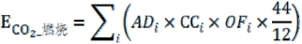
式中，
E_{燃烧} — 化石燃料燃烧的二氧化碳排放量（t）
AD_{i} — 第i种化石燃料活动水平（t）
CC_{i} — 第i种燃料的含碳量（tc/t）
OFi —— 第i种燃料的碳氧化率（%）
i — 化石燃料的种类
其中
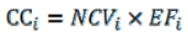
NCVi — 化石燃料品种i的低位发热量（GJ/t）
EFi —燃料品种 i 的单位热值含碳量（tc/GJ）

3.3.2 工业生产过程排放的CO₂排放
工业生产过程温室气体排放包括碳酸盐在消耗过程中产生的二氧化碳排放，外购工业生产的二氧化碳作为原料在使用过程中损耗产生的排放，不考虑来源为空气分离法及生物发酵法制得的二氧化碳。其计算公式如下：
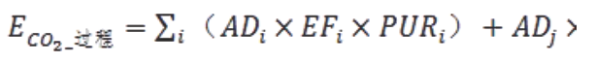
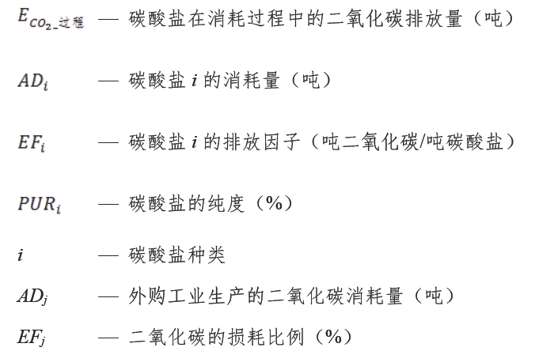

3.3.3 废水厌氧处理排放
企业在生产过程中产生的工业废水经厌氧处理导致的甲烷排放量计算公式如下。
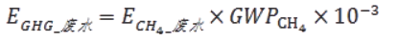
式中，
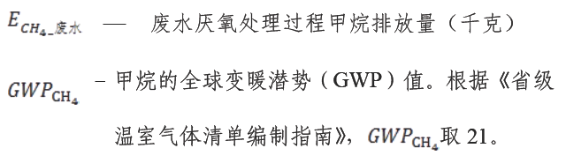
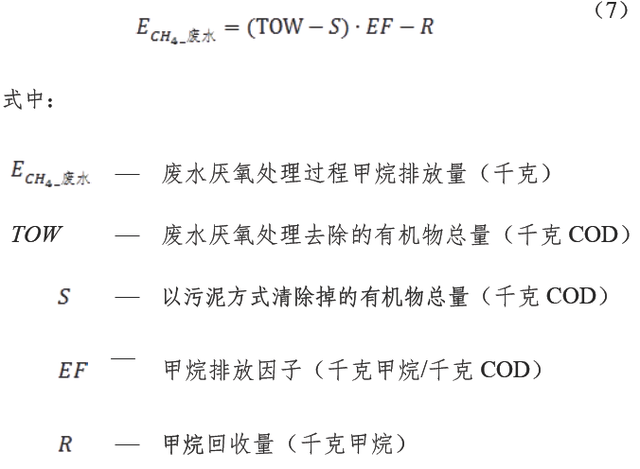

3.3.4 企业净购入的电力和热力隐含的CO₂排放
对于净购入使用电力产生的二氧化碳排放，用净购入电量乘以该区域电网平均供电排放因子得出，按下式计算。
式中，
E_{电} — 净购入使用电力产生的二氧化碳排放量（t）
AD_{电} — 企业的净购入电量（MWh）
EF_{电} — 区域电网年平均供电排放因子（tCO₂/MWh）
对于净购入使用热力产生的二氧化碳排放，用净购入热力乘以该热力排放因子得出，按下式计算。
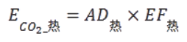
式中，
E_{热} —净购入使用热力产生的二氧化碳排放量（t）
AD_{热} —企业的净购入热量（GJ）
EF_{热} —热力供应的排放因子（吨二氧化碳/百万千焦）
本次核查的电力排放因子采用蒙东电网提供数据0.5773tCO₂/MWh，热力排放因此采用缺省值0.11tCO₂/GJ。

3.4 核算数据的核查

3.4.1 化石燃料燃烧排放量核查

3.4.1.1 化石燃料活动水平数据的核查
企业不涉及化石染料燃烧排放。

3.4.2 工业生产过程排放量核查
企业不涉及工业过程排放。

3.4.3 废水厌氧处理排放核查
企业不涉及。

3.4.4 净购入使用电力产生的排放核查
表3-6 对净购入使用电量的核查
核查后确认数据（单位：MWh） | 2023年 | 10711.50 | 核查后确认数据来源 | 《能源消耗统计表》
交叉核对情况说明 |  | （1）核查组采用《电力结算单》与《能源消耗统计表》交叉核对，消耗量数据均一致。  （2）交叉核对数据来源《能源消耗统计表》。  （3）交叉核对无差异。
核查结论 |  | 综上所述，核查组确认，排放单位净购入电量数据合理，数据取值完整、准确。
表3-7 对净购入蒸汽的核查
核查后确认数据（单位：t） | 2023年 | 27271（170℃，0.8MPa） | 核查后确认数据来源 | 《能源消耗统计表》
交叉核对情况说明 |  | （1）核查组采用《热力结算单》与《能源消耗统计表》交叉核对，消耗量数据均一致。  （2）交叉核对数据来源《能源消耗统计表》。  （3）交叉核对无差异。
核查结论 |  | 综上所述，核查组确认，排放单位净购入蒸汽数据合理，数据取值完整、准确。
表3-8净购入使用电力排放因子数据核查
排放因子种类 | 年度 | 数值 | 数据来源说明 | 核查结论
电力 | 2023年 | 0.5703 tCO₂/MWh | 采用蒙东区域电网排放因子。 | 数据真实、准确，且符合《核算方法》要求。
表3-9净购入使用蒸汽排放因子数据核查
排放因子种类 | 年度 | 数值 | 数据来源说明 | 核查结论
热力 | 2023年 | 0.11tCO₂/GJ | 采用默认放因子。 | 数据真实、准确，且符合《核算方法》要求。
表3-10 净购入使用电力产生的CO₂排放量
年度 | 净购入电力消费  （MWh） | 排放因子  （tCO2/MWh） | 排放量  （tCO₂）
年度 | A | B | C=A*B
2023年 | 10711.50 | 0.5703 | 6183.75
表3-11 净购入使用蒸汽产生的CO₂排放量
年度 | 净购入蒸汽消费  （GJ） | 排放因子  （tCO2/GJ） | 排放量  （tCO₂）
年度 | A | B | C=A*B
2023年 | 73213.36 | 0.11 | 8053.47

3.4.5 法人边界排放量的核查
表3-12 温室气体排放总量
排放类型 | 经核查后排放量
排放类型 | 2023年
化石燃料燃烧排放量（tCO₂） | 0
生产过程排放量（tCO₂） | 0
废水厌氧处理排放量（tCO₂） | 0
净购入使用的电力和热力对应的排放量（tCO₂） | 14237.22
报告排放量总量（tCO₂） | 14237.22
产量（吨） | 5022.9
单位产品碳排放量（tCO₂/吨） | 2.83

3.5 质量保证和文件存档的核查
经核查组确认，受核查方指定了专门的人员进行温室气体排放核算和报告工作，企业原材料消耗汇总表与原料购入及库存表的中煤消耗量与实际情况一致；基本建立了温室气体排放数据文件保存和归档管理制度，已开展二氧化碳方面的宣传、教育及培训工作，未建立碳核算和报告质量管理体系。

3.6 其他核查发现

3.6.1 以往年份二氧化碳排放履约情况
经核查组确认，本次核查是内蒙古普力泰材料科技有限公司碳排量的首次核查，无往年排放履约信息。

3.6.2 测量设备校准的核查
核查组通过查阅能源计量器具台账，现场查验测量设备、并且对测量设备管理人员进行现场访谈。
核查组对此测量设备、实际勘察计量设备安装情况、型号、精度、规定的校准频次、实际的校准频次、校准标准、覆盖报告期工作日期和校准日期、有效期等进行了核查，具体结果表3-13所示：
表3-13 计量设备校核情况表
序号 | 名称 | 型号 | 精度 | 序列号 | 规定的校准频次 | 实际的校准频次
1 | 电表 | 核查组经现场访问确认受核查企业结算电表由电力公司管控，具体精度、型号、序列号及校核信息无法获得
2 | 蒸汽表 | /
符合性评价 | 经核查，内蒙古普力泰材料科技有限公司相关碳排放量设备的测量设备安装齐全，检测及校准频次符合指南要求。

3.6.3 年度既有设施退出的数量核查
经核查，内蒙古普力泰材料科技有限公司2023年度无既有设施退出，《核查报告》中描述正确、符合现场实际情况。

3.6.4 年度新增设施情况核查
经核查，内蒙古普力泰材料科技有限公司2023年度无新增设施。

3.6.5 年度替代既有设施情况核查
经核查，内蒙古普力泰材料科技有限公司2023年度无替代既有设施情况。

4 核查结论

4.1 排放量核查结论

4.1.1 核查的年度排放量声明
经核查，受核查方温室气体排放总量包括净购入电力隐含排放，具体报告如表4-1所示：

表4-1 年度碳排放总量
排放类型 | 经核查后排放量
排放类型 | 2023年
化石燃料燃烧排放量（tCO₂） | 0
生产过程排放量（tCO₂） | 0
废水厌氧处理排放量（tCO₂） | 0
净购入使用的电力和热力对应的排放量（tCO₂） | 14237.22
报告排放量总量（tCO₂） | 14237.22

5 附件

附件1：不符合项清单
无

附件2：对今后核算活动的建议
核查组建议在今后的企业温室气体排放核算工作中将温室气体核算和报告管理与公司现有的财务管理工作相融合，明确相关职责，加强企业温室气体数据的测量、收集和获取过程的规章制度，加强能源消耗及碳排放数据文档管理。

